Μητροπόλεως 26-28, (8^{ος} όρ. )
Αθήνα 105 63
Τηλέφωνο: 210 3315621
Φαξ: 210 3315623 – 4
Email: info@grefis.gr

ΒΙΕΝΝΗ – ΠΡΑΓΑ 6ημ.
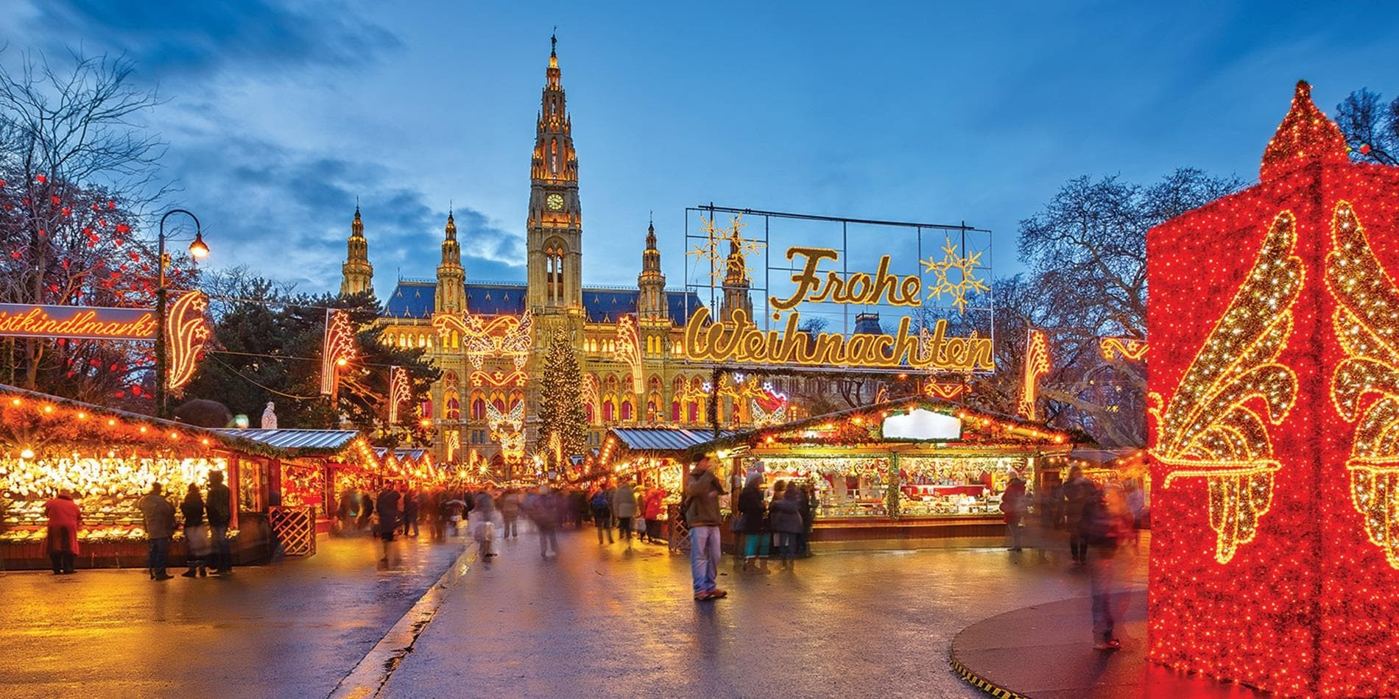

Αναχώρηση: 18 Δεκεμβρίου ’22

1η μέρα: ΑΘΗΝΑ – ΒΙΕΝΝΗ (περιήγηση πόλης)
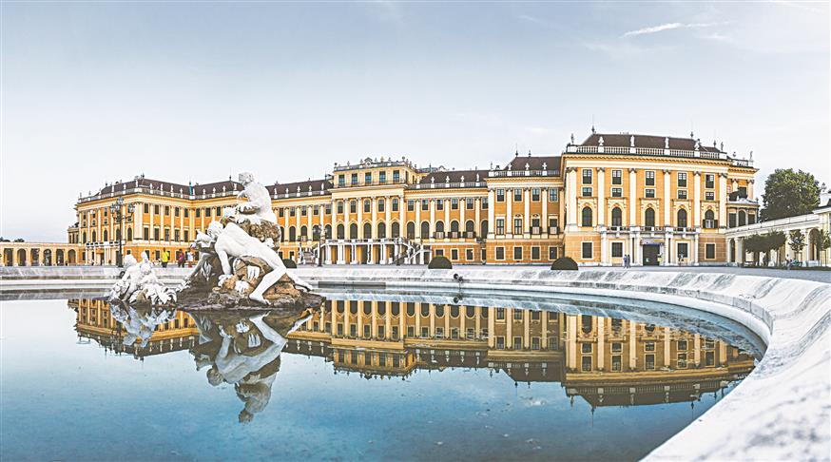
Συγκέντρωση στο αεροδρόμιο και πτήση για την αριστοκρατική πρωτεύουσα της Αυστρίας τη Βιέννη. Αφιξη, και ξεκινάει η πανοραμική περιήγηση στο ιστορικό κέντρο της Βιέννης όπου θα δούμε το ανάκτορο Μπελβεντέρε και θα διασχίσουμε την περίφημη λεωφόρο του Ρινγκ, για να δούμε τα πιο σημαντικά αξιοθέατα της Βιέννης, όπως το Δημοτικό Πάρκο, την Όπερα, το τετράγωνο των Μουσείων, τη Πύλη του Φραγκίσκου Ιωσήφ, το Κοινοβούλιο, το Δημαρχείο, το παλιό Ανακτορικό Θέατρο, το Πανεπιστήμιο και την εκκλησία του Τάματος, και την Φωτίρ Κίρχε. Στη συνέχεια θα καταλήξουμε στον Καθεδρικό Ναό του Αγίου Στεφάνου και θα περπατήσουμε στην ιστορική συνοικία της Ελληνικής παροικίας. Χρόνος ελεύθερος.
Μεταφορά στο ξενοδοχείο , τακτοποίηση στα δωμάτια. Χρόνος ελεύθερος για μια πρώτη γνωριμία με την πόλη. Διανυκτέρευση.

2η μέρα: BIENNH (ελεύθερη ημέρα - Χριστουγεννιάτικες αγορές)
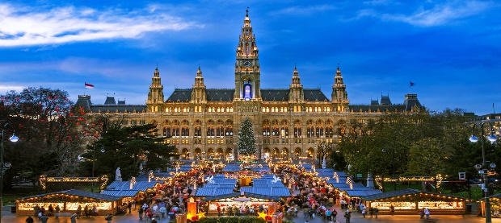
Πρωινό στο ξενοδοχείο. Βάλτε το σκούφο και το παλτό σας και χαρείτε μια από τις πιο όμορφες αγορές της Ευρώπης. Περπατήστε στη καρδιά του ιστορικού κέντρου για να συναντήσετε την παλιά Βιεννέζικου στυλ αγορά στην περιοχή του Φρέγιουνγκ. Πρόκειται για μία από τις παλαιότερες αλλά και παραδοσιακότερες αγορές της πόλης. Δεκάδες λιχουδιές και ακόμη περισσότερες προτάσεις σε χειροποίητα αντικείμενα είναι μόνο ορισμένες από τις επιλογές που θα συναντήσετε εκεί, ενώ ενδιαφέρον έχουν και τα περίπτερα με παραδοσιακά κεραμικά. Αργά το μεσημέρι η συγκεκριμένη αγορά έχει και μουσική, ενώ σε ελάχιστη απόσταση βρίσκεται και η Αμ Χοφ Αντβεντ μάρκετ που επίσης δεν έχετε λόγο να μην επισκεφθείτε. Διανυκτέρευση.
3η μέρα: ΒΙΕΝΝΗ - ΜΠΡΑΤΙΣΛΑΒΑ - ΠΡΑΓΑ
Πρωινό στο ξενοδοχείο και αναχώρηση για την πρωτεύουσα της Τσεχίας την παραμυθένια Πράγα. Καθ’ οδόν θα επισκεφτούμε την Μπρατισλάβα. Θα γνωρίσουμε την παλιά πόλη Στάρε Μέστο που ταξιδεύει τους επισκέπτες μερικούς αιώνες στο παρελθόν, καθώς περπατούν στους λιθόστρωτους δρόμους, θαυμάζουν τη μπαρόκ αρχιτεκτονική, και χαλαρώνουν σε καφετέριες και εστιατόρια. Σε μικρή απόσταση από την παλιά πόλη, θα δούμε ακόμα σημαντικά αξιοθέατα, όπως το κάστρο Χράντ του 15ου αιώνα που φιλοξενεί το Μουσεία Ιστορίας και Μουσικής, το Εθνικό Θέατρο και τη Φιλαρμονική Ορχήστρα της Σλοβακίας καθώς και την Εθνική Πινακοθήκη που στεγάζεται σε ένα ανάκτορο του 18ου αιώνα. Μεταφορά και τακτοποίηση στο ξενοδοχείο μας στην Πράγα. Χρόνος ελεύθερος για μία πρώτη γνωριμία με την πόλη. Διανυκτέρευση.
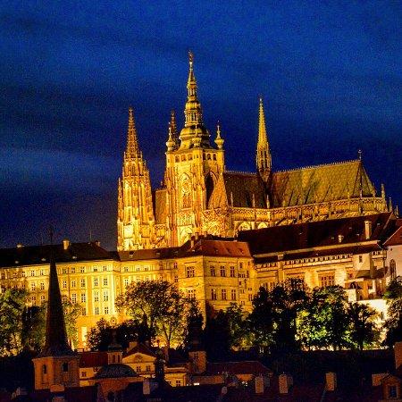
4η μέρα: ΠΡΑΓΑ (ξενάγηση πόλης & Κάστρο Χράτσανυ)
Πρωινό στο ξενοδοχείο. Στην πρωινή περιήγηση της πόλης θα επισκεφθούμε το μεγαλύτερο κάστρο της Ευρώπης την Καστρούπολη Χρατσάνι, που απλώνεται πάνω στο βράχο της Μάλα Στράνα, με τον επιβλητικό Ναό του Αγίου Βίτου. Θα κατηφορίσουμε στη γειτονιά των Αλχημιστών όπου βρίσκεται και το σπίτι που του Φράνγκ Κάφκα και θα περιπλανηθούμε στα μεσαιωνικά στενά της πόλης για να δούμε τον Πύργο της Πυρίτιδας, το Δημαρχείο, την εκκλησία του Αγίου Νικολάου και την πέτρινη γέφυρα του Κάρολου. Χρόνος ελεύθερος και επ ιστροφή στο ξενοδοχείο μας. Διανυκτέρευση.

5η μέρα: ΠΡΑΓΑ - ΚΑΡΛΟΒΥ ΒΑΡΥ
Πρόγευμα και αναχώρηση για ολοήμερη εκδρομή στη φημισμένη λουτρόπολη με τα υπέροχα κτίρια Αναγεννησιακού ρυθμού. Στη ξενάγηση μας μεταξύ άλλων θα δούμε το Αυτοκρατορικό θεραπευτήριο, το Θέατρο της πόλης, το φυσικό θερμοπίδακα, τη Ρώσικη εκκλησία και το θρυλικό ξενοδοχείο Grandhotel Pupp, χτισμένο στα τέλη του 17ου αιώνα. Χρόνος ελεύθερος για να απολαύσετε την βόλτα σας στο γραφικό κέντρο της πόλης, κατά μήκος του ποταμού ι για να κάνετε τα ψώνια σας, για καφέ ή φαγητό. Μην ξεχνάτε πως το Κάρλοβυ Βάρυ είναι η πηγή των περίφημων κρυστάλλων Βοημίας, γι’ αυτό μην χάσετε την ευκαιρία να κάνετε τις αγορές σας. Επιστροφή στην Πράγα . Διανυκτέρευση.

6η μέρα: ΠΡΑΓΑ - ΑΘΗΝΑ
Πρωινό και μεταφορά στο αεροδρόμιο για την πτήση επιστροφής μας στην Αθήνα.

Τιμή κατ’ άτομο σε δίκλινο δωμάτιο 395€
Τιμή σε μονόκλινο δωμάτιο 515€
Παιδικό σε τρίκλινο δωμάτιο 295€
Φόροι αεροδρομίων & ξενοδοχείων 220€

Περιλαμβάνονται :
- Αεροπορικά εισιτήρια Αθήνα - Βιέννη με Austrian Airlines και Πράγα - Αθήνα με ναυλωμένη πτήση τηs Sky Express.
- Μετακινήσεις με πολυτελή υπερυψωμένα πούλμαν του γραφείου μας.
- Διανυκτερεύσεις σε ξενοδοχεία 4* (Hotel Boltzman στη Βιέννη και Hotel Clarion Congress στην Πράγα).
- Πρωινό καθημερινά.
- Εκδρομές, περιηγήσεις, ξεναγήσεις όπως αναφέρονται στο πρόγραμμα.
- Έμπειρο Αρχηγό – Συνοδό του γραφείου μας.
- Ασφαλιστική κάλυψη αστικής/επαγγελματικής ευθύνης.
- Μία βαλίτσα έως 20 κιλά.
- Μία χειραποσκευή έως 8 κιλά.
- ΦΠΑ

Δεν περιλαμβάνονται:
- Φόροι αεροδρομίων & ξενοδοχείων (220€).
- Ότι αναφέρεται ως προαιρετικό ή προτεινόμενο.
- Είσοδοι σε μουσεία, αρχαιολογικούς χώρους, και γενικά όπου απαιτείται.
- Checkpoints (20€).
- Ασφάλεια covid 20€.
ΠΤΗΣΕΙΣ:
18.12 Αθήνα – Βιέννη OS 802 13.25-14.45
23.12 Πράγα - Αθήνα GQ 1025 07.25-10.55

Σημείωση: Οι ξεναγήσεις, εκδρομές, περιηγήσεις είναι ενδεικτικές και δύναται να αλλάξει η σειρά που θα πραγματοποιηθούν

